INDICAÇÃO Nº 196/2025
Estudo de viabilidade para a colocação de um redutor de velocidade, tachão ou faixa de retenção no cruzamento da Rua Encruzilhada do Sul com a Rua Soledade, em frente aos números 213 e 283, no Bairro Jardim Mauá.
Solicita-se, após os trâmites regimentais, que seja enviada cópia da presente proposição ao Poder Executivo, para que realize as seguintes providências:

Estudo de viabilidade para a colocação de um redutor de velocidade, tachão ou faixa de retenção no cruzamento da Rua Encruzilhada do Sul com a Rua Soledade, em frente aos números 213 e 283, no Bairro Jardim Mauá.

Tal solicitação se dá ao fato de que os veículos passam em grande velocidade, causando insegurança e colocando muitas vezes em risco a comunidade local.

Diante do acima exposto e sabedores da atenção de vossa excelência aos anseios da comunidade, contamos com seu apoio no atendimento deste pedido.

Novo Hamburgo, 07 de fevereiro de 2025.

Vereadora Daia Hanich
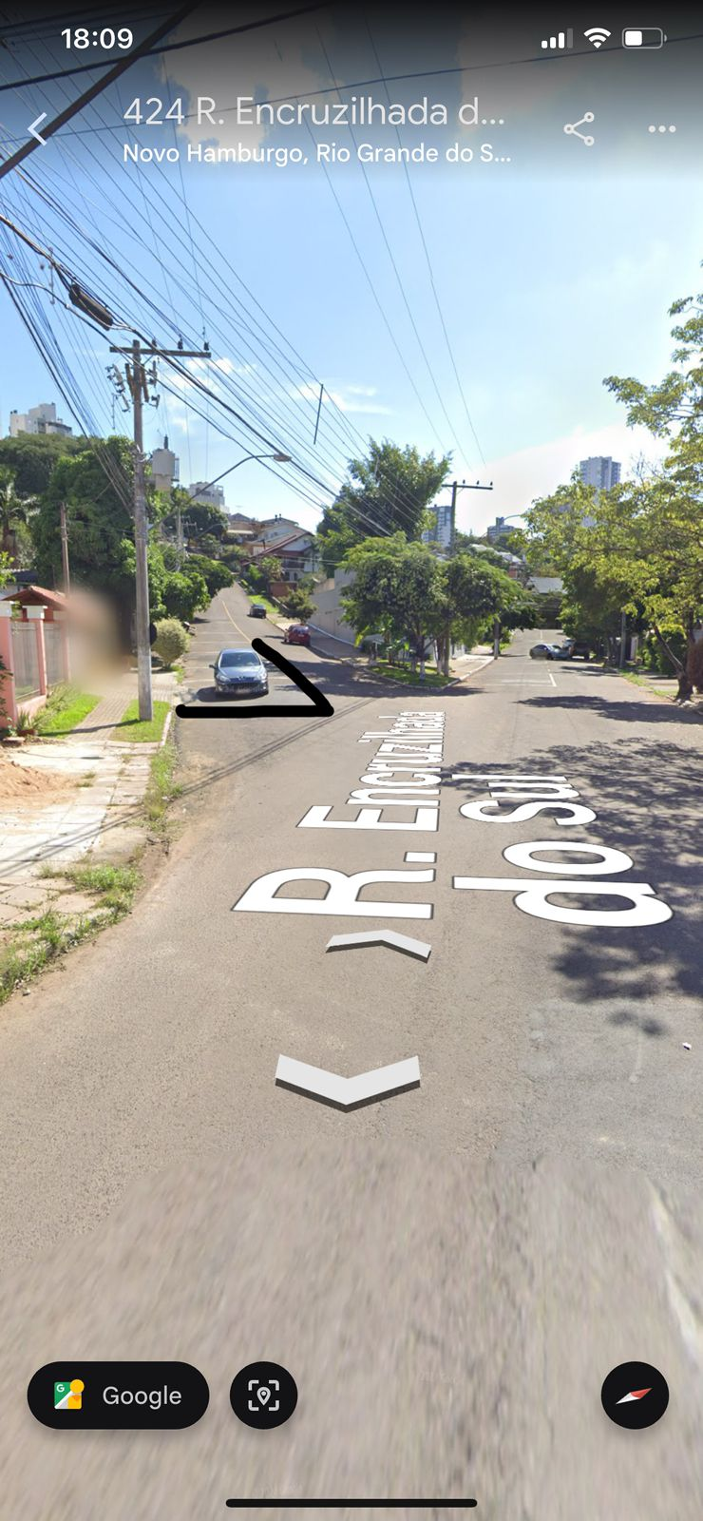

Obs.: Redação conforme original da autora.
/MST

